ỦY BAN NHÂN DÂN THÀNH PHỐ HỒ CHÍ MINH
TRƯỜNG CAO ĐẲNG LÝ TỰ TRỌNG THÀNH PHỐ HỒ CHÍ MINH

KHOA KHOA HỌC CƠ BẢN



TIỂU LUẬN KẾT THÚC HỌC PHẦN

HÓA HỌC 1

Giảng viên hướng dẫn: HỒ THỊ THU HƯƠNG

Sinh viên: Lâm Thị Bé Mi

Mã số sinh viên: 20000704

Lớp học: 20T4-KLB1

Tp. Hồ Chí Minh tháng 12/2021

ĐỀ TÀI SỐ 32
PHẦN 1. LÝ THUYẾT CƠ SỞ
Trình bày lý thuyết về clo
1.Tính chất vật lý và trạng thái tự nhiên
2.Tính chất hóa học
3.Điều chế
4.Ứng dụng
PHẦN 2. ỨNG DỤNG LÝ THUYẾT CƠ SỞ VÀO THỰC TẾ
Nội dung nghiên cứu:
Giải thích tại sao clo được ứng dụng trong khử trùng nước sinh hoạt
PHẦN 3. ỨNG DỤNG LÝ THUYẾT MÔN HỌC VÀO BÀI TẬP
Câu 1. Cân bằng phương trình oxi hóa - khử sau bằng phương pháp thăng bằng electron:

a) Al + H₂SO₄ → Al₂(SO₄)₃ + H₂↑

b) Mg + HNO₃ → Mg(NO₃)₂ + NO↑ + H₂
Câu 2. Để trung hoà 100 ml dung dịch NaOH 1,5M thì cần V lít dung dịch HCl 0,5M.
a) Tính V lít dung dịch HCl đã dùng.
b) Tính nồng độ mol C_{M} dung dịch muối sau phản ứng.
Câu 3. Cho một luồng khí Cl₂ dư vào hỗn hợp chứa 18,6 gam hỗn hợp bột sắt và kẽm, thu được hỗn hợp 43,45 gam các muối C gồm FeCl₃ và ZnCl₂.
a) Viết các phương trình hóa học đã xảy ra.
b) Tính phần trăm khối lượng mỗi kim loại trong hỗn hợp ban đầu?

ĐỀ TÀI SỐ 32
MỞ ĐẦU
Sau khi học bộ môn Hóa học em thấy Hóa học đóng vai trò rất quan trọng trong đời sống thực tiễn. Việc vận dụng kiến thức vào thực tiễn sẽ làm cho em cảm thấy kiến thức Hóa học hữu ích và hứng thú hơn với việc học. Vận dụng kiến thức Hóa học vào thực tiễn sẽ giúp em thấy được sự gần gũi của Hóa học với đời sống. Hóa học không chỉ là những khái niệm, công thức, định luật,… khô khan trên giấy mà đã được ứng dụng rất hữu ích trong cuộc sống, do đó em lựa chọn đề tài này.
NỘI DUNG

PHẦN 1. LÝ THUYẾT CƠ SỞ
TRÌNH BÀY LÝ THUYẾT VỀ Clo
1.Tính chất vật lý và trạng thái tự nhiên
1.1 Tính chất vật lý
Ở điều kiện thường, clo là khí màu vàng lục, mùi xốc, rất độc, phá hoại niêm mạc của đường hô hấp.
Khí clo nặng gấp 2,5 lần không khí.
Khí clo tan trong nước. Ở 20 ºC, một thể tích nước hòa tan 2,5 thể tích khí clo. Dung dịch của khí clo trong nước còn gọi là nước clo có màu vàng nhạt.
Khí clo tan nhiều trong các dung môi hữu cơ như benzen, etanol, hexan, cacbon tetraclorua...
1.2 Trạng thái tự nhiên
Do hoạt động hóa học mạnh nên nguyên tố Clo chỉ tồn tại trong tự nhiên ở dạng hợp chất, chủ yếu là muối natri clorua có trong nước biển và muối mỏ. Một lít nước biển chứa khoảng 30g muối natri clorua.
Hợp chất khác của clo cũng phổ biến trong tự nhiên như chất khoáng cacnalít có công thức là KCl. MgCl₂. H₂O.
Axit clohiđric có trong dịch vị dạ dày của người và động vật.
Trong nước biển, clo chiếm khoảng 2% khối lượng.
2.Tính chất hóa học
Nguyên tử clo có độ âm điện lớn (3,16) chỉ đứng sau nguyên tử flo (3,98) và nguyên tử oxi (3,44). Vì vậy, trong hợp chất với các nguyên tố O và F, clo có số oxi hóa dương (+1,+3,+5,+7), còn trong các trường hợp khác, clo có số oxi hóa -1.
Khi tham gia phản ứng, nguyên tử clo dễ nhận thêm 1e để thành ion clorua Cl⁻.
Tính chất hóa học cơ bản của clo là tính oxi hóa mạnh.
2.1 Tác dụng với kim loại
Natri nóng chảy cháy trong khí clo với ngọn lửa sáng, chói, tạo ra natri clorua.

2Na + Cl₂ → 2NaCl
Dây đồng nung đỏ cháy trong khí clo tạo thành đồng (II) clorua.

Cu + Cl₂ → CuCl₂
Dây sắt nung đỏ cháy trong khí clo tạo thành khói màu nâu là những hạt sắt (III) clorua.

2Fe + 3Cl₂ → 2FeCl₃
2.2 Tác dụng với hidro

Khi chiếu sáng hỗn hợp bởi ánh sáng mặt trời hoặc ánh sáng của magie cháy, phản ứng giữa hidro và clo xảy ra nhanh và có thể nổ.

H₂ + Cl₂ → 2HCl
2.3 Tác dụng với nước
Khi tan trong nước, một phần khí clo tác dụng với nước tạo ra hỗn hợp axit clohiđric và axit hipoclorơ.

Cl₂ + H₂O → HClO + HCl
Phản ứng trên là phản ứng thuận nghịch do HClO là chất oxi hóa rất mạnh, có thể oxi hóa HCl thành Cl₂ và H₂O.
Nước clo có tính tẩy màu do HClO là chất oxi hóa mạnh.

3.Điều chế

3.1 Điều chế clo trong phòng thí nghiệm
Khí clo được điều chế bằng cách cho axit clohiđric đặc tác dụng với chất oxi hóa mạnh như mangan đioxit rắn hoặc kali pemanganat rắn.

MnO₂ + 4HCl ^{t°} MnCl₂ + Cl₂ + 2H₂O

2KMnO₄ + 16HCl → 2KCl + 2MnCl₂ + 5Cl₂ + 8H₂O
3.2 Sản suất clo trong công nghiệp
Trong công nghiệp, người ta điện phân dung dịch bão hòa muối ăn trong nước để sản xuất xuất NaOH đồng thời thu được khí clo và hiđro. Thùng điện phân có màng ngăn cách 2 điện cực để khí clo không tiếp xúc với dung dịch NaOH.
2NaCl + 2H₂O → 2 NaOH + Cl₂ + H₂
Nếu không có vách ngăn có sự tạo thành nước Gia-ven do có sự tiếp xúc giữa NaOH và Cl_{2.}

2NaOH + Cl₂ → NaCl + NaClO + H₂O
4.Ứng dụng
Clo được dùng để diệt trùng nước sinh hoạt.
Một lượng lớn clo được dùng để sản xuất các hóa chất hữu cơ. Chúng có ý nghĩa to lớn. Những dung môi như cacbon tetraclorua, đicloetan được dùng rộng rãi để chiết chất béo, khử dầu mỡ trên kim loại.
Clo được dùng để sản xuất các chất tẩy rửa trắng, sát trùng như nước Gia-ven, clorua vôi và sản xuất các hóa chất vô cơ như axit clohđric,kali clorat...

PHẦN 2. ỨNG DỤNG LÝ THUYẾT CƠ SỞ VÀO THỰC TẾ
Nội dung nghiên cứu: Giải thích tại sao clo được ứng dụng trong khử trùng nước sinh hoạt

1.Tính oxi hóa mạnh của Clo thông qua nước Clo

Trong đời sống người ta thường dùng nước Clo còn được gọi là nước Javen, hỗn hợp nước Clo có chứa những chất như: Cl₂, HCl và HClO. Hỗn hợp nước Clo có màu vàng nhạt (do màu dung dịch HCl), mùi hắc khó chịu và tính oxi hóa mạnh nhờ nguyên tử oxi. Chính vì thế nên nó có được ứng dụng rộng rãi trong thực tiễn, đặc biệt là dùng để làm chất tẩy trắng và khử trùng nước sinh hoạt, nước bể bơi,…

Phương trình điều chế Clo:

Cl₂ + H₂O ⇄ HCl + HClO
Lúc đầu Cl₂ có số oxi hóa là 0 khi phản ứng sảy ra số oxi hóa của Cl đã thay đổi, trong HClO số oxi hóa của Cl tăng lên +1, trong HCl số oxi hóa của Cl giảm về -1.Như vậy có thể thấy Clo vừa là chất khử cũng vừa là chất oxi hóa. Clo là một halogen có số oxi hóa là -1, trong HClO số oxi hóa của Cl là +1 nó không bền thường có xu hướng là giảm số oxi hóa về -1. Vì vậy Cl trong HClO có tính oxi hóa mạnh.
Do đó dung dịch này làm đổi quỳ tím thành màu đỏ ( vì gặp axit HCl), sau đó nhanh chóng mất màu vàng do HClO có tính oxi hóa mạnh.
Vì tính chất oxi hóa mạnh nên Clo thường được dùng để khử trùng nước sinh hoạt.
2.Cơ chế diệt khuẩn của Clo
Ở bất cứ dạng tồn tại nào, Clo đều là một chất oxy hóa rất mạnh. Khi tác dụng với nước tạo thành hợp chất axit hypocloro, một chất có tính khử trùng cực mạnh.
Trong việc khử trùng nước bằng Clo cần đảm bảo quy định an toàn, tiệt trùng nhưng không làm giảm mùi vị của nước. Cơ chế diệt khuẩn nay gồm có 2 giai đoạn: Đầu tiên chất khử trùng khuếch tán xuyên qua vỏ tế bào của vi sinh vật sau đó phản ứng với men bên trong tế bào và phá hoại quá trình trao đổi chất dẫn đến phá hủy tế bào.
Tốc độ phản ứng của quá trình khử trùng được xác định bằng động học của quá trình khuếch tán chất tiệt trùng qua vỏ tế bào và động học của quá trình phân hủy men tế bào.

3.Clo thường được sử dụng để khử trùng nước sinh hoạt vì:
Clo có tính oxi hóa mạnh.
Dễ dàng khử được mùi và các chất độc hại trong nước.
Hiệu quả khử trùng cao với phạm vi rộng các loại vi khuẩn.
Khử trùng bằng Clo nếu đúng liều lượng và phương pháp sẽ không ảnh gây hại đến sức khỏe.
Clo là hóa chất rẻ và dễ tìm. Do đó khử trùng nước bằng Clo khá tiết kiệm nhưng lại cho hiệu quả cao.
Khi khử trùng nước bằng Clo cho phép lưu lại một lượng nhất định nồng độ Clo đóng vai trò ngăn ngừa sự tái nhiễm khuẩn cho nguồn nước đã xử lý trong quá trình lưu trữ nước.
PHẦN 3. ỨNG DỤNG LÝ THUYẾT MÔN HỌC VÀO BÀI TẬP
Câu 1. Cân bằng phương trình oxi hóa - khử sau bằng phương pháp thăng bằng electron:

a) Al + H₂SO₄ → Al₂(SO₄)₃ + H₂↑
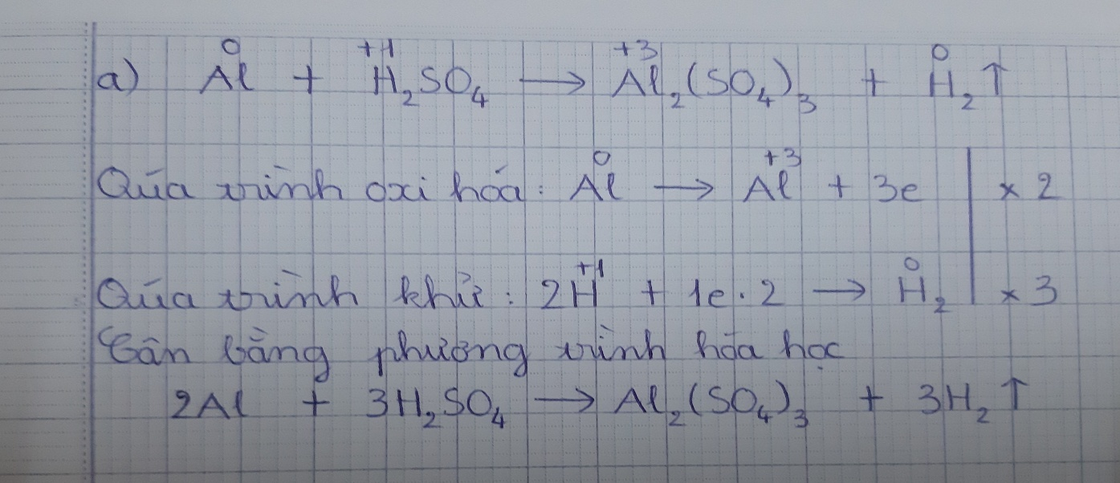

b) Mg + HNO₃ → Mg(NO₃)₂ + NO↑ + H₂
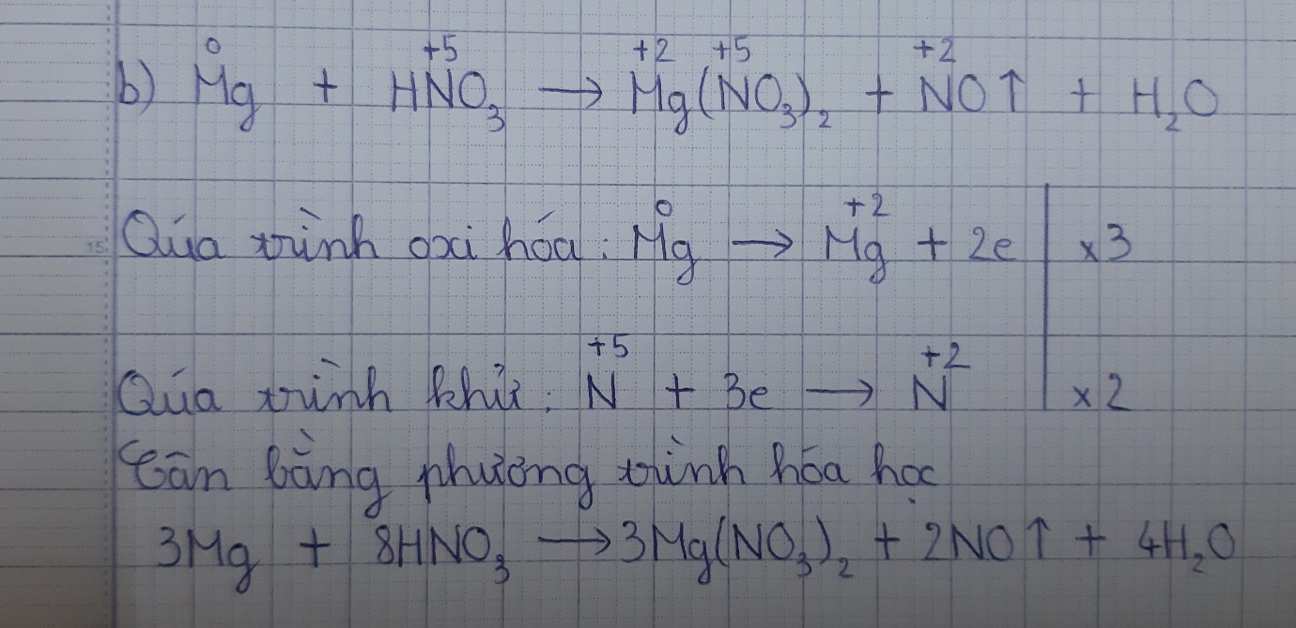
Câu 2. Để trung hoà 100 ml dung dịch NaOH 1,5M thì cần V lít dung dịch HCl 0,5M.
a) Tính V lít dung dịch HCl đã dùng.
b) Tính nồng độ mol C_{M} dung dịch muối sau phản ứng.
Bài Làm
a)Phương trình hóa học: NaOH + HCl → NaCl + H₂O
Đổi V_{ddNaOH}: 100 ml = 0,1 lít
Số mol NaOH: n_{NaOH} = C_{M} × V_{dd} = 1,5 × 0,1 = 0,15 mol ⇒ n_{HCl} = $\frac{0,15×1}{1}=0,15 mol$
NaOH + HCl → NaCl + H₂O
0,15 → 0,15 → 0,15 → 0,15 mol
Thể tích dung dịch HCl: V_{HCl} = n ÷ C_{M} = $\frac{0,15}{0,5}=0,3 lít$
b) n_{NaCl} = $\frac{0,15×1}{1}=0,15 mol$
V_{ddNaCl} = 0,1 + 0,3 = 0,4 lít
Nồng độ mol C_{M} dung dịch muối NaCl: C_{M} = n ÷ V_{dd} = $\frac{0,15}{0,4}=0,375M$
Câu 3. Cho một luồng khí Cl₂ dư vào hỗn hợp chứa 18,6 gam hỗn hợp bột sắt và kẽm, thu được hỗn hợp 43,45 gam các muối C gồm FeCl₃ và ZnCl₂.
a) Viết các phương trình hóa học đã xảy ra.
b) Tính phần trăm khối lượng mỗi kim loại trong hỗn hợp ban đầu?
Bài làm
a)Phương trình hóa học: 2Fe + 3Cl₂ → 2FeCl₃
Zn + Cl₂ → ZnCl₂
b)Theo định luật bảo toàn khối lượng:
m_{Fe,Zn} + m_{Cl2} = m_{2muối} ⇒ 18,6 + m_{Cl2} = 43,45 ⇒ m_{Cl2} = 43,45 – 18,6 = 24,85g
Vậy khối lượng Cl₂ là 24,85g
Gọi số mol của Fe là x, Zn là y
2Fe + 3Cl₂ → 2FeCl₃
x → $\frac{3}{2}x$
Zn + Cl₂ → ZnCl₂
y → y
⇒ n_{Cl2} = $\frac{m}{M}=\frac{24,85}{35,5×2}=0,35 mol$ ⇒ $\frac{3}{2}x+y= 0,35 \left(1\right)$
Mà m_{Fe} + m_{Zn} = 18,6 ⇒ x × 56 + y × 65 = 18,6 (2)
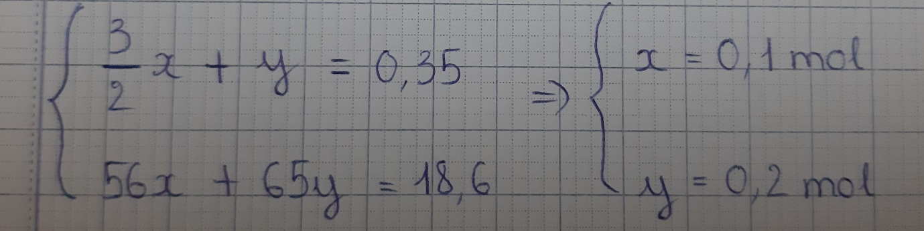
Giải hệ (1),(2):

⇒ m_{Fe} = n × M = 0,1 × 56 = 5,6g
⇒ m_{Zn} = n × M = 0,2 × 65 = 13g
⇒ %m_{Fe} = m_{Fe} ÷ m_{hh} × 100% = $\frac{5,6}{18,6}$≈ 30,11%
⇒ %m_{Zn} = 100% - 30,11% = 69,89%
KẾT LUẬN.
Sau khi thực hiên đề tài tiểu luận này em nhận thấy Hóa học là “khoa học trung tâm của các ngành khoa học”. Vì có rất nhiều ngành khoa học khác đều lấy hóa học làm cơ sở nền tảng để phát triển. Ví dụ như sinh học, y học, vật lý hay khoa học tội phạm… Hóa học có vai trò rất quan trọng trong cuộc sống của chúng ta. Là một trong những môn học có giá trị thực tiễn cao nhất, hóa học hiện diện ở tất cả các lĩnh vực trong cuộc sống. Tất cả các sản phẩm, vật dụng mà chúng ta đang sử dụng mỗi ngày đều có liên quan đến hoá học. Từ những món ăn hàng ngày, những đồ dùng học tập, thuốc chữa bệnh, đến các hương thơm dịu nhẹ của nước hoa, mỹ phẩm, dược phẩm… đều là những sản phẩm hóa học.

